МКОУ «Шилягинская СОШ»

***Классный час: «Терроризм экстремизм и национализм, их последствие»***



**Классный руководитель: Шамхалова З.И.**

**Цель:**

1) объяснить сущность терроризма, его типы и цели; совершенствовать знания о терроризме; основы безопасности в ЧС; формировать общественного сознания и гражданскую позицию подрастающего поколения.

2) развивать самостоятельность суждений учащихся; ознакомить учащихся с основными правилами поведения в условиях теракта (памятка каждому учащемуся).

3) способствовать воспитанию в детях толерантного отношения друг к другу и формировать  умение жить в мире с другими людьми; содействовать формированию чувства милосердия к жертвам терактов (на примере Беслана);

**Эпиграф:**

«Теперь, когда мы научились летать по воздуху, как птицы, плавать под водой, как рыбы, нам не хватает только одного: научиться жить на земле, как люди» (Бернард Шоу)

**Ход классного часа.**

1. Вступительная беседа.

**Слово учителя:**

Тема нашего классного часа «Формы проявления терроризма и экстремизма, их последствие». Похожая тема у нас уже была на одном из классных, и посвящён тот классный час был солидарности в борьбе с терроризмом (3 сентября). Сегодня на классном часе мы ещё раз поговорим о том, что такое терроризм, кто такие террористы, поговорим о трагедях, познакомитесь с правилами поведения в таких ситуациях.

Человечество всегда воевало. За последние пять тысяч лет зафиксировано около 15 000 больших и малых войн, в которых погибло несколько миллиардов человек. Много лет назад отгремели бои Великой Отечественной войны. Дожимая фашистов, наши отцы и деды мечтали и свято верили, что после победы на планете не будет больше войн и наступит удивительное время всеобщего братства. Победа была одержана, но всеобщий мир так и не наступил.

Продолжаются локальные войны, военные конфликты, связанные с религиозными, территориальными и национальными спорами. В нашу, казалось бы, мирную жизнь все настойчивей вторгается такое зловещее явление, как терроризм. Терроризм — это тоже война. И от него не застрахован никто. В том числе и мы. Как избежать терроризма в будущем. Б.Шоу еще до Второй мировой войны сказал, что …., мы пережили самую страшную войну, стояли на грани Третьей мировой с применением ядерного оружия, а сегодня живем под страхом террористических актов.

Неужели, это нас ждет? Научимся ли жить как люди и сможем ли построить будущее без терроризма.

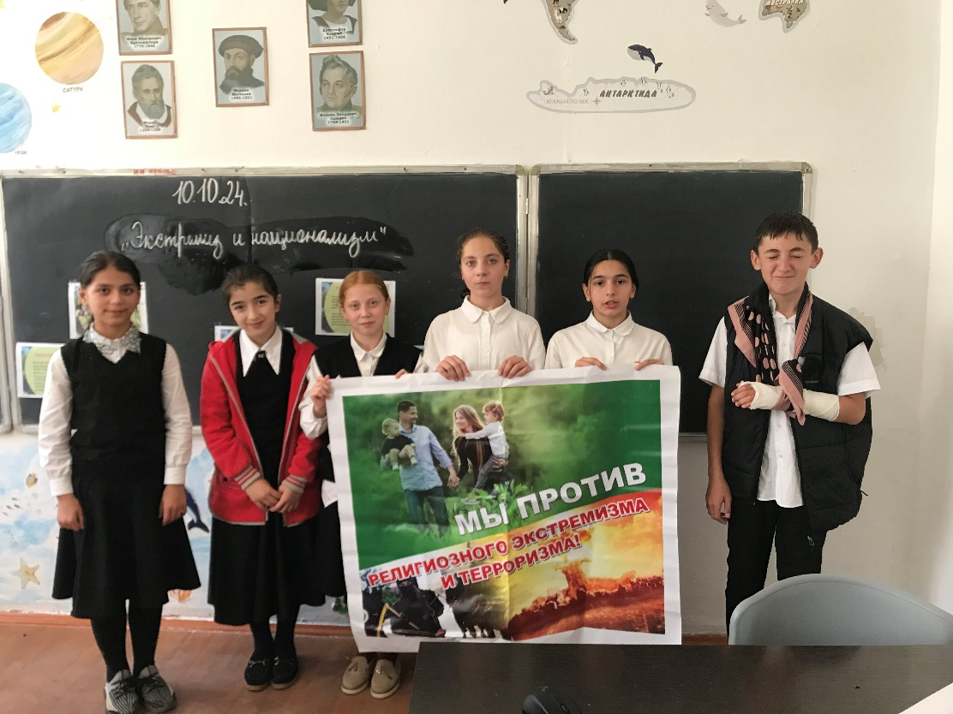

**Экстремизм и терроризм - это:**

          Некоторое время назад в наш лексикон плотно вошли такие страшные слова, как «терроризм» и «экстремизм». Теперь уже каждый ребенок знает о том, что скрывается за этими понятиями.  «Толковый словарь» В.И.Даля трактует терроризм как стремление устрашать смертью, казнью, угрозами насилия и физического уничтожения, жестокими карательными мерами и истязаниями, расстрелами. (Предварительно записано на доске).

Попробуем разобраться в причинах возникновения экстремизма и терроризма. Выясним, кто составляет социальную базу экстремизма и терроризма.

**О терроризме и формах его проявления.**

В последние годы терроризм стал особенно изощрен, кровав и безжалостен. Взрывы в публичных местах: поездах, на вокзалах, ресторанах, в метро; похищения государственных деятелей, дипломатов, партийных лидеров; убийства, ограбления, захваты государственных учреждений, посольств, самолетов. Возникают новые невиданные прежде направления терроризма: воздушный, ядерный, биологический, экологический и информационный. Все они носят явные черты политического терроризма.

Цели:

* получить денежный выкуп
* освободить из тюрем арестованных боевиков
* диктовать свою волю правительствам некоторых государств.

Каждый из вас хотя бы раз слышал о терактах. В мою память глубоко врезались события, происходившие 1 – 3 сентября 2004 года в школе № 1 г. Беслан, когда праздник превратился в трагедию, потому что ученики, их родители, учителя оказались заложниками… В заложники взяты 1128 человек: дети, родители, сотрудники школы. Три дня террористы удерживали их в здании школы, отказывая им в самом необходимом. В результате террористического акта погибли 334 человека - среди них были и дети. Всё это описывается в *композиции* группы «Каста» *«Беслан.* *Северная Осетия»*. Давайте послушаем её *(звучит песня)*

Терроризм несет горе, слезы, материальный ущерб, разрушения, человеческие жертвы. Терроризм во всех его проявлениях и формах представляет собой одну из самых серьезных угроз миру и безопасности. Терроризм – это преступление против  человечества.

Экстремизм (равно как и терроризм) относится к числу самых опасных и трудно прогнозируемых явлений современности.

В настоящее время экстремизм приобретает всё более разнообразные формы и угрожающие масштабы: на начало 21 века в мире действовало около 500 террористических организаций и групп различной экстремистской направленности. За последние 10 лет ими совершено более 6500 актов международного терроризма, от которых погибли десятки тысяч человек и более 11000 пострадало.

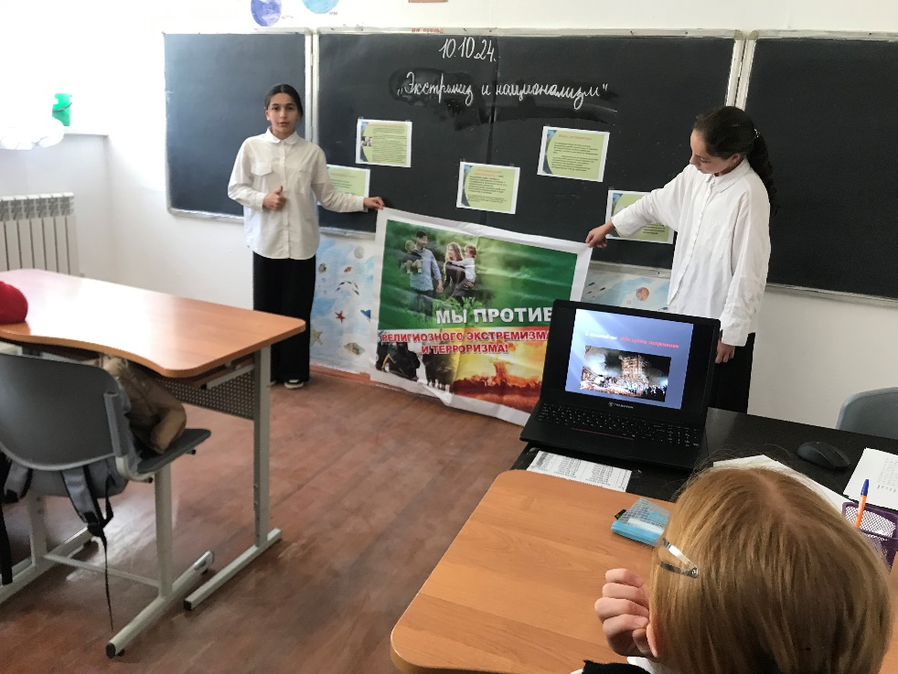

**Меры предосторожности.**

Терроризм подстерегает нас везде, и поэтому мы должны знать, что делать в критических ситуациях, и уметь предпринимать определенные меры предосторожности. В случае же, если мы попали в такую ситуацию, то как себя вести, как помочь пострадавшим.

Изучите эти памятки – правила поведения на этой войне должны знать все. Сохраните эти памятки – и когда на Земле будет только мир, наши счастливые потомки, будут знать, что довелось пережить тем, кто живет сейчас, на этой террористической войне.

**Памятка**

**Правила поведения в случае террористической угрозы**

***Что нужно делать, чтобы не стать жертвой террора.***

Будьте внимательны; обращайте внимание на посторонних людей; не стесняйтесь, если что-то вам покажется подозрительным, сообщить об этом старшим.

Не дотрагивайтесь до бесхозных сумок, пакетов, свертков; не подбирайте никаких вещей, даже ценных: мина-ловушка может быть замаскирована под игрушку, ручку, мобильный телефон и т.д.

О подозрительных предметах сообщайте в ближайшее отделение милиции или сотрудникам патрульно-постовой службы.

Следите за бесхозными помещениями, чердаками, подвалами.

По возможности избегайте больших скоплений людей, где увеличивается вероятность теракта.

***Что нужно делать, если вы оказались среди заложников.***

Чтобы суметь выжить в такой стрессовой ситуации, подготовьте себя психологически. Если вы по привычке свободной жизни рассчитываете на порядочность, сострадание, совесть людей, в руках которых оказались, вам предстоит большое разочарование, и вы «сломаетесь». Вернее будет ожидать любых подлостей, издевательств и лжи. Распрощайтесь с жизнью, постарайтесь поставить в ней приличную точку. Невозможно раздавить личность, которая готова к смерти. Но парадокс в том, что именно тот, кто психологически готов к смерти, как раз и выживет;

не впадайте в панику, а подумайте о выходе из положения;

постарайтесь понять намерения захватчиков, рассматривая возможности личного сопротивления. Почувствуйте, настроены ли они решительно или возможен диалог;

избегайте скоропалительных действий, потому что в случае неудачи можно поставить под угрозу собственную безопасность и безопасность других людей;

постарайтесь определить возможных помощников среди товарищей по несчастью;

организуйте сменное постоянное наблюдение за действиями террористов;

в ситуации, исключающей сопротивление, рассмотрите возможность побега через аварийные выходы;

старайтесь занять себя: читать, играть или разговаривать с соседями;

постарайтесь определить точное число террористов;

не употребляйте алкоголь;

не реагируйте на провокационное или вызывающее поведение;

не совершайте действия, которые привлекут внимание захватчиков;

продолжайте спокойно сидеть, не задавая вопросов и не смотря в глаза террористам, желательно подчиниться без препирательств;

прежде чем передвинуться или открыть сумочку, спрашивайте разрешения;

при стрельбе ложитесь на пол или укройтесь за сиденьем, но никуда не бегите; в подобной ситуации места у окна служат лучшим укрытием, нежели места у прохода;

иногда возникает возможность спастись, находясь на местах у выходов;

если удастся симулировать симптомы болезни, появляется возможность освободиться в результате переговоров; часто в ходе переговоров захватчики освобождают женщин, детей, пожилых и больных людей;

спрячьте компрометирующие документы и материалы;

отдайте личные вещи, которые требуют террористы;

держите под рукой фотокарточку семьи, детей - иногда это помогает растрогать захватчиков (но особенно рассчитывать на это не стоит);

захват заложников может продолжаться несколько дней, в течение которых возможно улучшение отношения к ним террористов, поэтому не теряйте веру в благоприятный исход;

может случиться, что захватчики сдадутся, чтобы не иметь дело со специальными подразделениями по борьбе с терроризмом;

освобожденные заложники должны сообщить как можно больше деталей: число захватчиков, в какой части помещения они находятся, каким оружием располагают, число заложников и их расположение, моральное состояние террористов;

запомните, что люди, которые поддерживают связь между властями и террористами - это всегда члены группы по борьбе с терроризмом или по охране правопорядка, одетые в форму сотрудников Красного Креста, обслуживающего персонала или любую другую в зависимости от требований захватчиков.

***Если начался штурм здания -*** группа освобождения, продвигаясь в дыму, кричит заложникам, чтобы те легли на пол и беспощадно стреляет во всех вооруженных лиц или во всякого, кто останется стоять. В этот момент помните:

неприятности уже почти позади, постарайтесь успокоиться, действия порождают сумятицу и панику;

оставайтесь лежать на полу до окончания операции;

подчиняйтесь приказам и инструкциям группы по борьбе с терроризмом и не отвлекайте ее членов ненужными вопросами;

не трите глаза, если применяется слезоточивый газ (особенно, если он распространяется медленно);

не покидайте помещение до того, пока не дадут специальный приказ, чтобы не быть принятыми за захватчиков и по ошибке не быть застреленным;

при освобождении выходите как можно быстрее, не останавливаясь, чтобы взять личные вещи, учтите: всегда имеется опасность взрыва или пожара.

***Если существует угроза взрыва жилого дома:***

При существующей опасности взрыва лучше всего, конечно, выбраться на улицу. Однако, если опасность вас застала на верхних этажах высотного дома, воздержитесь от попыток спуститься - наверняка лифты уже отключились, а лестницы переполнены вашими собратьями по несчастью.

В минуты опасности инстинкт диктует нам прямолинейные решения - либо замри, чтобы не тронули, либо беги, чтобы не догнали. При взрывах такое поведение крайне опасно и фактически равнозначно панике. Даже если после взрыва ваше помещение видимо не пострадало, постарайтесь не забираться в щели между шкафами, плитами, столами и приборами. При остаточном обрушении их может завалить, и вы окажитесь в собственной ловушке.

Отключите свет, газ, воду, если это возможно.

Воздержитесь на некоторое время от выхода из помещения - возможно, не все еще осыпалось и именно вашей голове достанется увесистый кирпич.

При взрывах и авариях средней тяжести в домах самым безопасными местами считаются проемы дверей в капитальных стенах или, наконец, место под большими письменными столами. Впрочем, известны случаи, когда люди выживали прячась под большими кастрюлями (в столовых) или просто защищая голову сковородкой.

Больше всего люди гибнут возле труб, лифтов, электроприборов.

И еще один важный момент, которого вы наверняка не знаете. При взрывах, пожарах и землетрясениях нельзя спасать вещи до того, как спасены люди. Если даже вы пытаетесь вынести свою любимую пижаму, вы, вероятнее всего, будете задержаны, и вас обвинят в мародерстве.

Теперь кое-что о том, как выжить, если вас завалило.

Во-первых, будьте готовы к тесноте и темноте, может быть, боли.

Постарайтесь переползти туда, где по вашему мнению вероятность обвала меньше.

Укрепите потолок своей западни - может вам придется провести здесь около суток.

Если вы понимаете, что запас воздуха у вас ограничен, старайтесь дышать реже.

Каждый час спасатели наверху объявляют «время тишины». Это время специально для того, чтобы услышать живых. Не стесняйтесь звать на помощь. Многие из жертв позже вспоминали, что труднее всего им было откинуть странный комплекс и попросить помощи у формально неизвестных им людей.

При обнаружении пострадавшего, первое, что сделают спасатели, это просунут шланг или трубку для обеспечения подачи воздуха даже при возможных последующих обвалах.

Учтите, что разбор завала ведется сверху вниз, а не с боков. Так поступают опять же, чтобы избежать обвалов.

Как только контакт со спасателями установлен, сообщите им свое имя, опишите ваши повреждения, состояние завала вокруг вас, место где вы находились в здании при обвале. Обо всех ваших дальнейших инициативах консультируйтесь со спасателями.

**Если ты оказался в заложниках,**

знай - ты не один.

Помни: опытные люди уже спешат к тебе на помощь. Не пытайся убежать, вырваться самостоятельно - террористы могут отреагировать агрессивно. Постарайся успокоиться и жди освобождения.

1) Настройся на долгое ожидание. Специалистам требуется время, чтобы освободить тебя. Они не теряют ни минуты, но должны всё предусмотреть.

2) Постарайся мысленно отвлечься от происходящего: вспоминай содержание книг, художественных фильмов, мультфильмов, решай в уме задачи. Если веришь в Бога, молись.

3) Старайся не раздражать террористов: не кричи, не плачь, не возмущайся. Не требуй также немедленного освобождения - это невозможно.

4) Не вступай в споры с террористами, выполняй все их требования. Помни: это вынужденная мера, ты спасаешь себя и окружающих.

5) Помни, что, возможно, тебе придётся долгое время провести без воды и пищи - экономь свои силы.

6) Если в помещении душно, постарайся меньше двигаться, чтобы экономнее расходовать кислород.

7) Если воздуха достаточно, а по зданию передвигаться запрещают, делай нехитрые физические упражнения - напрягай и расслабляй мышцы рук, ног, спины. Не делай резких движений.

8) Помни: если заложник проводит много времени с террористами, ему может показаться, что они вместе, а весь мир - против них. Это очень опасная ошибка! Знай: в любой ситуации террорист - это преступник, а заложник - его жертва! У них не может быть общих целей.

**Действия при поступлении угрозы по телефону**

В настоящее время телефон является основным каналом поступления сообщений, содержащих информацию о заложенных взрывных устройствах, о захвате людей в заложники, вымогательстве, шантаже.

Как правило, такого рода информация приводит человека в состояние шока, когда он не в состоянии правильно отреагировать на звонок, оценить реальность угрозы и получить максимум сведений из разговора.

Поэтому, если на ваш телефон ранее уже поступали подобные звонки или у вас есть основание считать, что они могут поступать, в обязательном порядке установите на телефон автоматический определитель номера (АОН) и записывающее устройство.

При наличии АОНа сразу запишите определившийся номер в тетрадь, что позволит избежать его случайной утраты.

При наличии звукозаписывающей аппаратуры сразу же извлеките носитель (кассету, диск) с записью разговора и примите меры к его сохранности. Обязательно установите на его место новый.

**ПОМНИТЕ!**

Без номера звонившего и фонограммы разговора у правоохранительных органов крайне мало материала для работы и отсутствует доказательная база для использования в суде.

При отсутствии звукозаписывающей аппаратуры и АОНа поступайте следующим образом:

· постарайтесь дословно запомнить разговор и зафиксировать его на бумаге;

· по ходу разговора отметьте пол, возраст звонившего и особенности его речи:

· голос (громкий, тихий, низки, высокий);

· темп речи (быстрая, медленная);

· произношение (отчетливое, искаженное, с заиканием, шепелявое, акцент, диалект);

· манера речи (с издевкой, развязная, нецензурные выражения);

· обязательно отметьте звуковой фон (шум машины, железнодорожного транспорта, звукаппаратуры, голоса, шум леса и т. д.);

· отметьте характер звонка (городской, междугородный);

· обязательно зафиксируйте точное время начала разговора и его продолжительность.

Если это возможно, в ходе разговора получите ответы на следующие вопросы:

· куда, кому, по какому телефону звонит этот человек?

· какие конкретные требования он выдвигает?

· выдвигает требования он лично, выступает в роли посредника или представляет какую-то группу лиц?

· на каких условиях они согласны отказаться от задуманного?

· как и когда с ними можно связаться?

· кому вы можете или должны сообщить об этом звонке?

По окончании разговора не вешайте трубку. Не бойтесь запугиваний преступников, о факте разговора сообщите в правоохранительные органы с другого телефона.

Кроме угроз, выдвигаемых по телефону лично вам, преступники могут использовать ваш номер телефона для передачи информации и своих требований правоохранительным органам. При ведении разговора такого рода старайтесь следовать изложенным выше рекомендациям.

***Будьте бдительны, когда в стране существует угроза терроризма!***

- Наш классный час я хочу закончить словами

Не спасёт ни утроба отсека,

Ни глубинное в недрах жильё.

Человек, полюби человека!

Только в этом спасенье твоё!

**Только все вместе мы сможем остановить террор.**

**В единстве наша сила!**

Спасибо за внимание и участие в беседе.